平成26年度のパークレンジャー養成講座について（案）
＜今年度の状況＞
◆開催スタイル
・ 下記理由により、２０１３年度（第５期）は、前年度までとスタイルを変更して、全６回・３ヶ月間の短縮型で実施
①公園のオープンも控え、現会員から新規募集を望む声。
②年に１度のみの応募機会や、８か月間にわたるスケジュールは、時間的制限が多いことが考えられる。

◆第５期パークレンジャー養成講座の応募および修了状況
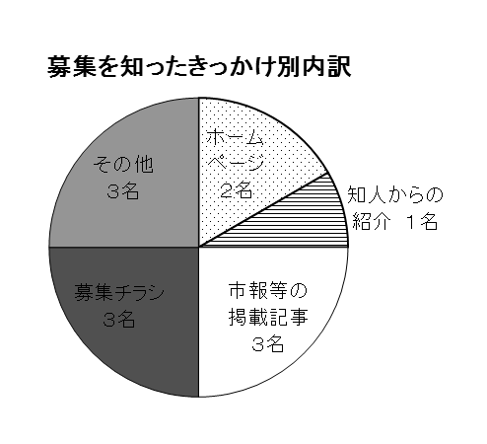
・応募者数 １２名（男性 １０名、女性 ２名）※定員 ４０名 ⇒ 修了者数 １１名（男性 ９名、女性 ２名）
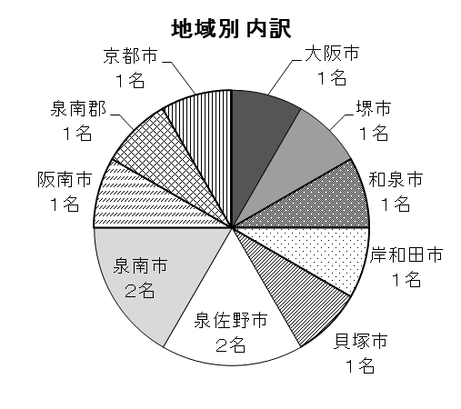
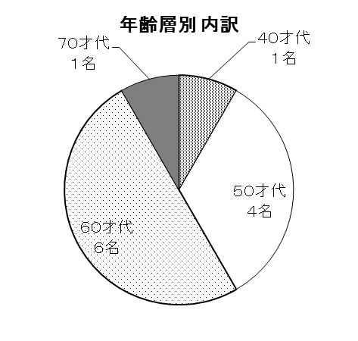

募集チラシの入手場所は、駅と府営公園管理事務所
「その他」は、過年度の落選者への案内

・ 年齢層は、５０才代と６０才代が大半。
・ 日曜日開催であったからか、５０才代以下の会社勤めをされているような世代の人が約４割見られた。
・ ほとんどが堺市以南からの参加者であり、近隣地域からは参加しやすい傾向と考えられる。
・ 広報媒体については、偏りがなく、さまざまな媒体で情報入手できている模様。
・ なお、今回の募集時には、参加申込書に「パーククラブへの入会」を含む応募条件を記載し、同意チェック欄を設けた。

今年度の振り返り
・講座の申込者が少なかった
・短縮したことにより、伝えられる内容が限られる（ボランティアとは、大阪府との協働とは、整備内容等）
⇒「朝会」を実施するなどにより対応した。何を伝えるべきか、情報の精査は引き続き必要。
・平成26年度は公園の一部オープンを迎える過渡期でもある。
⇒今のタイミングでの開催スタイルの急激かつ大幅な変更には懸念あり。

協議２
＜次年度の方針（案）＞
◆開催スタイル
・ ４月スタートであれば、９月スタートの場合より参加しやすい可能性も考えられるので、平成２６年度は今年度と同様に、
全６回・３ヶ月間の短縮型を４月スタートで開催する。
・ 講座内容や順番も、今年度実施した内容を基本に組み立てていく。
・ 会社勤めをしている世代や、学生などの参加しやすさを考えて、日曜日開催とする。

◆各回の講座内容（案）
●第１回…  「公園のテーマ、理念を共有しよう！」  ・ 公園のテーマ、理念、方針などの共有  ・ 受講生同士の自己紹介 | ●第４回…  「地域の景観・歴史・文化を学ぼう！」  ・ 公園の景観づくり  ・ 泉佐野市域の歴史や文化を通した泉佐野市内のまちめぐり
●第２回・・・  「みんなで森を育てよう！」  ・ 樹木管理の基本  ・ 樹木の生育や公園の樹木管理について  ・ 竹林の間伐作業、樹木転換  ・ 作業の安全確保について | ●第５回…  「公園づくり活動の計画手法を学ぼう！」  ・ 活動計画を立案する必要性、方法  ・ 公園の現状把握について  ・ ゾーニングについて
●第３回…  「みんなで森を調べよう！」  ・ 植物の生態系について  ・ 泉佐野丘陵緑地の植物について  ・ 公園内の散策、活動場所の確認  ・ 植物の調査方法 | ●第6回…  「パーククラブ活動を学ぼう！」  ・ パーククラブの基本理念や組織について  ・ パーククラブの活動体験  ・ 今後の具体的な活動の準備

◆開催スケジュール
 | 4月 | 5月 | 6月 | 7月 | 8月 | 9月 | 10月 | 11月 | 12月 | 1月 | 2月 | 3月
養成講座（上期） | ● | ●● | ●● | ● | - | - | - | - | - | - | - | -
養成講座（下期） |  |  |  |  |  | ○○ | ○○ | ○○ | - | - | - | -
・ ９月スタートの下期分は、上期の応募状況や開催状況を踏まえて、開催スタイルを検討する。
⇒状況に応じて、「同じ形の短縮型で進める」「違う形の短縮型で進める」「開催曜日を変える」「講座内容を変える」などを判断。

◆次年度以降の開催スタイル検討の視点
Ｈ25年度下期の実績およびＨ26年度上期の応募・実施状況を見ながら、以下の視点をもとに検討していく。
①今年度と同じ流れで開催する
②講座内容を変更して（ハードづくりの内容からソフトづくりの内容へ）開催する
③一般ボランティアを数度経験した人で、趣旨や安全を学習できる講座（１回程度）を受けた人に入ってもらう
④養成講座を開催より、現パーククラブ会員の内容検討に重点をおく

